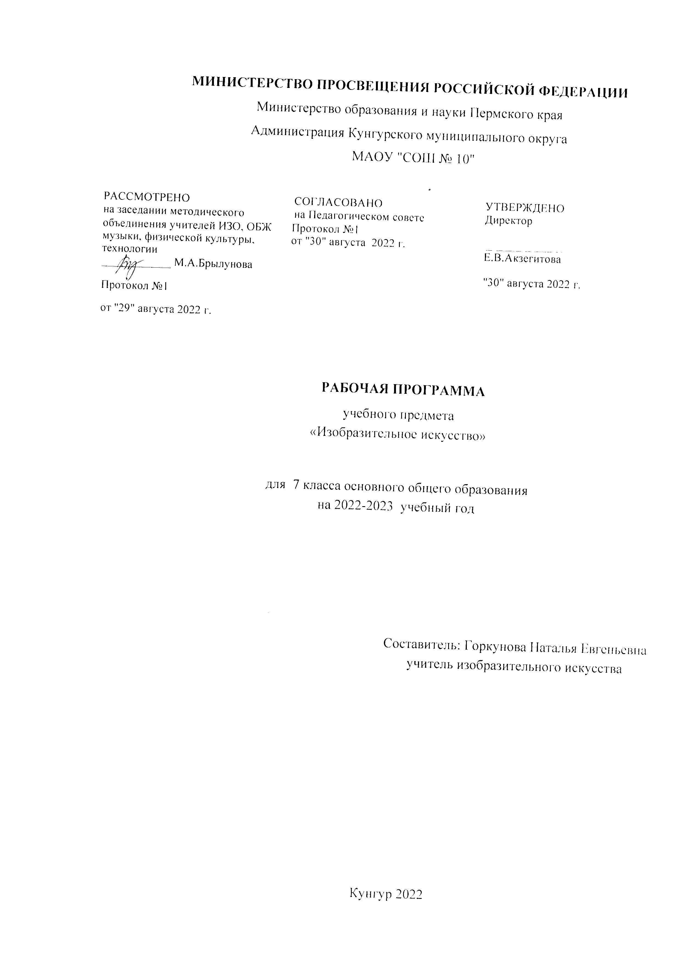

Пояснительная записка.

Статус документа
Настоящая программа по «Изобразительному искусству» для 7-го класса создана на основе федерального компонента государственного стандарта основного общего образования. Программа детализирует и раскрывает содержание стандарта, определяет общую стратегию обучения, воспитания и развития учащихся средствами учебного предмета в соответствии с целями изучения изобразительного искусства, которые определены стандартом.

Общая характеристика учебного предмета
Темы, изучаемые в 7 классе, являются прямым продолжением учебного материала 6 класса и посвящены основам изобразительного искусства. Здесь сохраняется тот же принцип содержательного единства восприятия произведений искусства и практической творческой работы учащихся, а также принцип постепенного нарастания сложности задач и поступенчатого, последовательного приобретения навыков и умений.
Основное внимание уделяется развитию жанров тематической картины в истории искусства и соответственно углублению композиционного мышления учащихся: здесь формируются основы грамотности художественного изображения (рисунок, живопись), понимание основ изобразительного языка. Изучая язык искусства, мы сталкиваемся с его бесконечной изменчивостью в истории искусства. В свою очередь, изучая изменения языка искусства, изменения как будто бы внешние, мы на самом деле проникаем в сложные духовные процессы, происходящие в обществе и его культуре.
Искусство обостряет способность чувствовать, сопереживать, входить в чужие миры, учит живому ощущению жизни, даёт возможность проникнуть в иной человеческий опыт и этим преображает жизнь собственную. Понимание искусства – это большая работа, требующая и знаний и умений. Поэтому роль собственно изобразительных искусств в жизни общества и человека можно сравнить с ролью фундаментальных наук по отношению к прикладным.

Цель и задачи программы художественного развития учащихся в 7 классе:

1. Формирование нравственно-эстетической отзывчивости на прекрасное и безобразное в жизни и в искусстве:
- формирование эстетического вкуса учащихся, понимания роли изобразительного искусства в жизни общества;
- формирование умения образно воспринимать окружающую жизнь и откликаться на её красоту;
- формирование отношения к музею как к сокровищнице духовного и художественного опыта народов разных стран;
- формирование умения видеть национальные особенности искусства различных стран, а также гуманистические основы в искусстве разных народов.
2.Формирование художественно-творческой активности:
- творчески работать над композициями на темы окружающей жизни, на исторические темы, используя наблюдения и зарисовки с натуры;
- творчески относиться к организации экскурсий по выставкам работ учащихся, к подбору репродукций и высказываний об искусстве.
3.Формирование художественных знаний, умений, навыков:
3 год обучения (7 класс)
Учащиеся должны знать:
- о процессе работы художника над созданием станковых произведений;
- о месте станкового искусства в познании жизни;
- о бытовом жанре, историческом жанре, графических сериях;
- о произведениях агитационно-массового искусства;
- о произведениях выдающихся мастеров Древней Греции; эпохи итальянского Возрождения, голландского искусства 17 века; испанского искусства 17- начала 19 веков; французского искусства 17 – 20 веков; русского искусства;
- о выдающихся произведениях современного искусства.
Учащиеся должны уметь:
- связывать графическое и цветовое решение с основным замыслом изображения;
- работать на заданную тему, применяя эскиз и зарисовки;
- передавать в объёмной форме и в рисунке по наблюдению натуры пропорции фигуры человека, её движение и характер;
- изображать пространство с учётом наблюдательной перспективы;
- выполнять элементы оформления альбома или книги;
- отстаивать своё мнение по поводу рассматриваемых произведений;
- вести поисковую работу по подбору репродукций, книг, рассказов об искусстве.
Дополнительные пособия для учителя:
– О.В.Свиридова, Изобразительное искусство: 7 класс. Поурочные планы по программе Б.М.Неменского – Волгоград: Учитель, 20010г.;
– коллектив авторов под руководством Б.М.Неменского, Программа ИЗО и художественный труд. 1–9 классы. – М.: Просвещение, 20010;
– Е.С. Туманова и др., Изобразительное искусство: 4-8 классы. В мире красок народного творчества – Волгоград: Учитель, 2009г.;
– О.В.Павлова ., Изобразительное искусство: 5-7классы. Терминологические диктанты, кроссворды, тесты…– Волгоград: Учитель, 2009г.;
– О.В.Свиридова, Изобразительное искусство: 5-8 классы. Проверочные и контрольные тесты– Волгоград: Учитель, 2009г.;

Тематический план предусматривает разные варианты дидактико-технологического обеспечения учебного процесса. В частности: в 7 классах (базовый уровень) дидактико-технологическое оснащение включает ПК, медиатеку и т. п.
Для информационно-компьютерной поддержки учебного процесса предполагается использование следующих программно-педагогических средств, реализуемых с помощью компьютера: электронная версия музеев мира.
Промежуточную аттестацию запланировано проводить в форме обобщающих уроков . Устные проверки знаний проводятся в форме собеседования, защиты рефератов. Письменные проверки знаний проводятся в форме практических работ.

Рабочая программа рассчитана на 1 час в неделю.

Для изучения раздела программы «Изображение фигуры человека и образа человека»-8ч.
Для изучения раздела программы «Поэзия повседневности»-8ч.
Для изучения раздела программы «Великие темы жизни» - 10ч.
Для изучения раздела программы «Реальность жизни и художественный образ»- 9ч.

Программа рассчитана на 35 часов; в том числе контрольных работ - 5.

Календарно-тематическое планирование по изобразительному искусству в 7 классе
по программе Б.М.Неменского, Изобразительное искусство

№ п/п |  | Темы разделы программы.  Название темы урока | Цели изучения темы, раздела. | Элементы содержания | Кол-во часов | Практическая часть программы (лабораторн.  экскурсии | Текущ.промежуточ.  Контрольные, тесты | Домашнее задание
1 четверть. Изображение фигуры человека и образ человека.
1 |  | Изображение фигуры человека в истории искусств | а) Познакомить учащихся с представлениями о красоте человека в истории искусства.  б) Воспитать нравственно-эстетическое отношение к миру и любовь к искусству.  в) Развить творческую и познавательную активность. | Аналитические зарисовки изображений фигур человека, характерных для разных древних культур | 1 | Индивидуальная работа в альбоме |  | Подобрать репродукции произведений ИЗО с изображением людей различных пропорций
2 |  | Пропорции и строение фигуры человека. Выполнение аппликации | а) Познакомить учащихся с тем, как происходил  поиск пропорций в изображении фигуры человека  б) Сформировать представление о терминах «пропорции», «канон»  в) Развить творческую и познавательную активность учащихся.  г) Воспитать нравственно-эстетическое отношение к миру и искусству. | Вырезанные из тонированной бумаги части схемы фигуры | 1 | Индивидуальная работа в альбоме. Аппликация |  | Принести проволоку и пластилин для выполнения скульптуры человека
3-4 |  | Красота фигуры человека в движении. Лепка фигуры человека(спортсмен) | а) Развить творческую и познавательную активность  б) Воспитать любовь и интерес к искусству и его истории  в) Формировать практические навыки работы в технике лепки с использованием каркаса | Скульптура, каркас, пропорции | 2 | Лепка из пластилина |  | Подобрать материал о творчестве художника-скульптора (по предложенному списку)
5 |  | «Великие скульпторы» | а)Познакомить учащихся с жизнью и творчеством великих скульпторов мира.  б)Воспитать нравственно-эстетическое отношение к миру и любовь к искусству.  в)Развить навыки поисковой работы, творческую и познавательную активность, а также навыки публичного выступления. | Скульптура, памятник | 1 | Урок - беседа |  | Принести графические материалы для работы в технике рисунка
6 |  | Изображение фигуры с использованием таблицы | а) Развить творческую и познавательную активность, ассоциативно-образное мышление.  б) Воспитать любовь и интерес к искусству.  в) Формировать практические навыки в изображении фигуры человека. | Пропорции человеческого тела | 1 | Индивидуальная работа в альбоме. | Тест «Скульпторы» | Принести графические материалы для работы с натуры
7 |  | Набросок фигуры человека с натуры | а) Развивать глазомер, ассоциативно-образное мышление, , творческую и познавательную активность.  б) Воспитать нравственно-эстетическое отношение к миру и искусству.  в) Формировать навыки в рисовании фигуры человека  г) Сформировать понятие о термине «набросок» и техниках его выполнениях. | фигуры человека | 1 | Индивидуальная работа в альбоме. |  | Подобрать материал для тематической картины «Профессия
8 |  | Человек и его профессия Выставка работ  «Моя будущая профессия» | а) Вывести учащихся на более высокий уровень познания темы через повторение и обобщение .  б) Развивать ассоциативно-образное мышление, творческую и познавательную активность.  в)Формировать практические навыки в изображении фигуры человека | Понятие наброска, картины | 1 | Индивидуальная работа в альбоме. |  | Художественные материалы
2 четверть. Поэзия повседневности
9 |  | Тематическая (сюжетная) картина | а) Сформировать представление о тематической (сюжетной) картине, ее видах  б) Подвести учащихся к пониманию особенностей жанра через повторение и обобщение  в) Воспитать нравственно-эстетическое отношение к миру и искусству  г) Развивать ассоциативно-образное мышление, творческую и познавательную активность | Понятие жанра, сюжета, картины | 1 | Урок - беседа |  | Подобрать материал по теме «Малые голландцы»
10 |  | Жизнь каждого дня- большая тема в искусстве? Голландские художники и их картины. | а) Сформировать представление о голландской живописи, Голландии как родине бытового жанра, голландских художников и их картинах  б) Воспитать нравственно-эстетическое отношение к миру, любовь к искусству, интерес к его истории  в) Развивать творческое отношение к выполнению задания, навыки публичного, индивидуального и коллективного выступления | Жанр, сюжет, бытовой жанр | 1 | Урок - беседа | Доклад о Голландской живописи | Подобрать материал о творчестве художников: А. Венецианова, П. Федотова; «передвижников»
11 |  | Жизнь каждого дня-возникновение и развитие бытового жанра в русском искусстве. Родоначальники жанровой живописи в России: А.Венецианова, П. Федотова; | а) Познакомить учащихся с творчеством русских художников: А. Венецианова, П. Федотова;  б) Воспитать любовь к России и ее национальному искусству  в) Развивать интерес к истории изобразительного искусства России, творческую активность и мышление, а также навыки публичных выступлений | Жанр, сюжет, бытовой жанр | 1 | Урок - беседа |  | Подобрать материал о творчестве художников: А. Венецианова, П. Федотова; «передвижников»
12 |  | Жизнь каждого дня – большая тема в искусстве  «Семейный вечер» | а) Интерес к человеку  б)Умение видеть каждый момент своей жизни  в) развитие способности быть наблюдательными | Жанр, сюжет, бытовой жанр | 1 | Индивидуальная работа в альбоме. |  | Выполнить наброски композиции с простым, доступным для наблюдений сюжетом из своей жизни.
13 |  | Жизнь каждого дня – большая тема в искусстве  «жизнь людей на моей улице» | а) Интерес к человеку  б)Умение видеть каждый момент своей жизни  в) развитие способности быть наблюдательными |  | 1 | Индивидуальная работа в альбоме. |  | Познакомится с творчеством художников бытового жанра 20 века
14 |  | Просмотр видеофильма «Третьяковская галерея» | а) Сформировать представления о Третьяковской галереи как первом музее русского искусства; музее с богатой коллекцией картин художников-передвижников  б) Воспитать любовь к Родине, интерес к русской культуре и ее истории  в) Развивать ассоциативно-образное мышление, память, способность анализировать материал, сравнивать, строить аналогии | Жанр, сюжет, бытовой жанр, Третьяковская галерея | 1 | Видеофильм |  | Подобрать материал для работы над сюжетной картиной о жизни своей семьи
15-16 |  | Создание тематической картины «Жизнь моей семьи» | а) Сформировать представления о сложном мире станковой картины  б) Познакомить с ролью сюжета в решении образа  в) Воспитать нравственно-эстетическое отношение к миру, любовь к искусству  г) Формировать навыки работы с художественными материалами в технике живописи | Бытовой жанр | 2 | Индивидуальная работа в альбоме. |  | Подобрать материал по темам и проблемам 3 четверти
3 четверть. Великие темы жизни
17 |  | Историческая тема в искусстве. Творчество В.И. Сурикова | а) Познакомить учащихся с жизнью и творчеством великого русского художника В.И. Сурикова  б) Сформировать представление об историческом жанре в живописи  в) Воспитать нравственно-эстетическое отношение к миру, любовь к искусству  г) Развивать ассоциативно-образное мышление, творческую и познавательную активность | Исторический жанр, сюжет | 1 | Знакомство с жизнью В.И Сурикова, презентация  Урок -беседа |  | Подобрать материал для работы над картиной на историческую тему
18-20 |  | Сложный мир исторической картины  «ВОВ» | а) Сформировать представление о сложном мире исторической картины.  б) Воспитать нравственно-эстетическое отношение к миру, интерес к истории, любовь к искусству  в) Формировать и развивать навыки работы художественными материалами в технике рисунка и живопись | Исторический жанр, сюжет, эскиз, набросок | 3 | Индивидуальная работа в альбоме |  | Художественные материалы
21 |  | Библейские темы в изобразительном искусстве  «Рождество», | а) Ознакомление с русской иконописью  б) Особенности византийских мозаик  г) Воспитать ассоциативно-образное мышление, эмоциональную отзывчивость на прекрасное и безобразное в жизни искусстве.  д) Развивать интерес к искусству и особенностям его образного языка | Композиция на библейскую тему | 1 | Индивидуальная работа в альбоме |  | Познакомится с картиной К.Брюллова «Последний день Помпеи»
22 |  | Библейская тема в изобразительном искусстве. Рембрандт и его картина «Возвращение блудного сына» | а) Познакомить учащихся с великой картиной Рембрандта «Возвращение блудного сына»  б) Сформировать представление о сложном мире сюжетной картины  в) Формировать зрительские умения и навыки  г) Воспитать ассоциативно-образное мышление, эмоциональную отзывчивость на прекрасное и безобразное в жизни искусстве.  д) Развивать интерес к искусству и особенностям его образного языка | Библейский жанр, Сюжет, содержание, колорит «художественный язык», сказочно-былинный жанр | 1 |  |  | Провести поисковую работу на тему «Великие музей мира» по предложенному списку
22 |  | Великие темы жизни в творчестве русских художников. К.Брюллов «Последний день Помпеи» | а) Познакомить учащихся с историей создания и художественного замысла великой картины К.Брюллова «Последний день Помпеи»  б) Сформировать представление о сложном мире исторической картины  в) Развивать ассоциативно-образное мышление, творческую фантазию, навыки ведения дискуссии, публичного выступления  г) Воспитать любовь к искусству, интерес к художественным произведениям и их истории | Сюжет, содержание, колорит «художественный язык» | 1 | Урок - беседа |  | Подобрать материал о творчестве И. Билибина и В.Васнецова
23 |  | Сказочно-былинный жанр. Волшебный мир сказки. | а) Сформировать представление о сказочно-былинном жанре в живописи на примере творчества И. Билибина и В.Васнецова  б) Воспитать нравственно-эстетическое отношение к миру и любовь и интерес к искусству  в) Развивать навыки поисковой работы и коллективного восприятия, творческое отношение к выполнению задания. | Сюжет, содержание, колорит «художественный язык», сказочно-былинный жанр | 1 | Иллюстрирование сказочно – былинный жанр  Индивидуальная работа в альбоме |  | Провести поисковую работу на тему «Великие музей мира» по предложенному списку
24 |  | Крупнейшие музей изобразительного искусства и их роль в культуре | а) Сформировать представления о художественных музеях и их типах  б) Познакомить учащихся с крупнейшими музеями мира и России  в) Воспитать нравственно-эстетическое отношение к миру, интерес к истории изобразительного искусства  г) Развивать ассоциативно-образное мышление, способность анализировать материал, выделять главное | Музей, галереи, их типы | 1 | Видеофильм |  | Перечислить музеи родного города (края)
25 |  | Эрмитаж – сокровищница мировой культуры. | а) Сформировать представления об Эрмитаже как сокровищнице мирового искусства  б) Воспитать нравственно-эстетическое отношение к миру, любовь и интерес к искусству  в) Развивать ассоциативно-образное мышление, память, способность анализировать материал, сравнивать, строить аналогии | Коллекции Эрмитажа | 1 | Видеофильм |  | Подготовится к экскурсии в городской музей
26 |  | Художественный музей моего города | а) Познакомить учащихся с художественным музеем города, его историей, коллекцией работ  б) Воспитывать активную гражданскую позицию, любовь к Родине, родному краю, интерес к нашей истории и культуре  в) Развивать творческую и познавательную активность | Музей, галереи, их типы | 1 | Экскурсии |  | Повторить пройденный материал по темам  I-III четверти
27 |  | Знакомые картины и художники | а) Формировать познавательный интерес учащихся к изобразительному искусству и его истории  б) Воспитать нравственно-эстетическое отношение к миру и искусству | Беседа | 1 | Урок- бесед | Игра викторина «Художественные музей» | Придумать задание или кроссворд для тематической викторины
4 четверть. Реальность жизни и художественный образ
29-32 |  | Плакат. Виды шрифта | а) Сформировать представления о плакате, как особом виде графики, отметив специфику его образного языка  б) Познакомить учащихся с ролью текста в плакате и его взаимосвязью с рисунком  в) Формировать и развивать навыки работы художественными материалами в технике графики по выполнению плакатов и аппликаций  г) Воспитать любовь и интерес к искусству, эмоциональную отзывчивость на прекрасное в жизни и искусстве | Плакат, шрифт, шрифтовая композиция | 4 | Урок - беседа |  | Подобрать материал о шрифтах, их видах и особенностей выполнения
33-35 |  | Книга. Слово и изображение. Искусство иллюстрации | а) Сформировать представления об основных элементах книги  б) Познакомить учащихся с искусством иллюстрации  в) Воспитать любовь и интерес к искусству  г) Развивать ассоциативно-образное мышление, творческую и познавательную активность  д) Формировать навыки работы с художественными материалами | Книга, обложка, иллюстрация | 2 | Иллюстрирование к любому литературному произведению

